Очный тур Интеллектуального марафона школьников города
Челябинск-2012
Обществознание (6 класс)
Блок №1
Блок №1 содержит задания с выбором ответов,
из которых только один правильный
1.Наука занимающаяся изучением устройства и развития общества
А) география | В) правоведение
Б) политология | Г) социология
2. Сфера жизни общества неразрывно связана с государством, различными видами власти и управления
А) экономическая | В) духовная
Б) политическая | Г) социальная
3. К проблемам современного общества НЕЛЬЗЯ отнести
А) распространение ядерного оружия | В) распространение СПИДа и наркомании
Б) эпидемии чумы и черной оспы | Г) международный терроризм
4. Наука о защите окружающей среды называется
А) география | В) экономика
Б) экология | Г) демография
5. Основным организатором производства в современном обществе является
А) отдельный человек | В) предприятие
Б) семья | Г) государство в целом
6. К какому виду бизнеса можно отнести банковскую деятельность
А) производственной | В) финансовой
Б) страховой | Г) торговой
7. Выберите предложение, которое содержит НЕВЕРНОЕ утверждение
А) В первобытном племени учителями были старики, знахари, шаманы, колдуны.
Б) Во II веке н.э. сформировалась римская система образования, состоявшая из трёх ступеней, которая послужила прообразом европейской системы.
В) В IX веке стали открываться монастырские школы, в которых детей с ранних лет готовили к деятельности священнослужителей.
Г) Спартанские юноши славились тем, что писали грамотно, без единой ошибки, много читали
Д) В XX веке школа стала доступной широким массам людей.
8. Известно, что человечество накапливает горы мусора, особенно в городах: 41% составляет бумага, 21% - остатки пищи, 12% - стекло, 10% - железо, по 5% - пластмасса и древесина, 3% - резина и кожа, остальное – текстиль и металлы. Какой из возможных способов освобождения от мусора является наиболее экологически чистым и экономически выгодным?
А) захоронение | Г) вторичная переработка отходов
Б) сжигание | Д) вывоз в космическое пространство
В) вывоз на территорию других стран
9. Подберите понятие к следующему определению: «это такой тип хозяйства, в котором продукты и вещи изготавливались не для продажи, а для собственного потребления»
А) товарное хозяйство | В) производящее хозяйство
Б) присваивающее хозяйство | Г) натуральное хозяйство
10. Совокупность действий, установленных обычаем, называется
А) этикет | В) правовые нормы
Б) манеры | Г) обряд
11. Определите признаки государства.
1) наличие правотворческого аппарата
2) налоговая система
3) одна форма мировоззрения
4) суверенитет
5) контроль власти за личной жизнью граждан
6) единая культурная политика

А | Б | В | Г
1, 2, 5 | 2, 4, 6 | 3, 4, 6 | 1, 2, 4
Ответ: ________________________________

12. Прочитайте высказывания известных мыслителей. Определите понятие, которое соответствует этим высказываниям.
1) «Равенство прав не в том, что все ими пользуются, а в том, что они всем предоставлены» (Сенека)
2) «Закон должен властвовать над всем» (Аристотель)
3) «Ни для одного человека, находящегося в гражданском обществе, не может быть сделано исключение из законов данного общества» (Дж.Локк)
А) демократия | В) парламентаризм
Б) плюрализм | Г) правовое государство

13. Моральные и правовые нормы
А) обеспечиваются государственными органами | В) регулируют поведение человека в обществе
Б) закреплены в законах | Г) появились только в современном обществе
14. Верны ли следующие высказывания об этикете
А) Этикет – четко зафиксированное в письменной форме правило
Б) Этикет – правила, обеспечиваемые обычаями и привычками
1) верно только А | 3) верны оба сужения
2) верно только Б | 4) оба суждения не верны

15. Брак - это надлежаще оформленный органами ЗАГС свободный союз мужчины и женщины с целью создания семьи. Ваш родственник решил вступить в брак. Помогите ему в определении условий вступления в брак.
1) взаимное согласие лиц, вступающих в брак
2) достижение брачного возраста
3) согласие родителей
4) принадлежность к одной национальности
5) дееспособность лиц, вступающих в брак
6) венчание в церкви

А | Б | В | Г
1, 2, 5 | 1, 2, 3 | 2, 3, 4 | 3, 4, 5
Ответ: _______________________________________________

16. С какого возраста наступает полная ответственность за совершенное преступление?
А) с 14 лет | В) с 16 лет
Б) с 15 лет | Г) с 17 лет
17. Ныне действующая Конституция РФ принята
А) в 1991 г. | В) в 1993 г.
Б) в 1992 г. | Г) в 1994 г.
18. Определите явление, произошедшее в истории человечества позднее других
А) возникновение ремесла | В) появление социальных групп предпринимателей и наёмных работников
Б) освоение космоса | Г) создание государственных законов

19. Конституция является основным законом потому, что
А) в ней записаны права человека | В) она является законом для всех других законов
Б) на ней приносит клятву Президент РФ | Г) Россия является частью мирового сообщества

20. Укажите пример нарушения нормы морали
А) сын долго не навещал своих пожилых родителей
Б) сотрудник фирмы подделал подпись на документе
В) гражданин не заплатил налоги
Г) гражданка Р. солгала при даче показаний в суде

Блок №2
Блок №2 содержит задания, ответы на которые записываются в виде набора цифр или в таблицу в определенной последовательности.
21. Используя все буквы указанные в каждой строке слов, составьте новые, имеющие отношение к наукам об обществе.
Мартен + пал =
Оптика + ил =
Пилка + ребус =
Тир + ель + изба =
Ответ:____________________________________________________
__________________________________________________________
__________________________________________________________
__________________________________________________________

22. Прочитайте текст. Определите сферу жизнедеятельности общества.
Наука - это, прежде всего, совокупность идей, приведенных в систему. Наука - антипод хаоса. Научные идеи отражают, что особенно важно, достаточно глубокие, существенные связи изучаемых явлений. Открытие закономерностей, законов развития изучаемого предмета составляют главную задачу и цель всякой конкретной науки. А законы, как известно, не лежат на поверхности, они и есть эти глубокие и существенные связи. Научные идеи, кроме того, должны быть прогностическими, служить орудием предвидения.
Ответ: ____________________________________________________________

23. Соотнесите понятия и их определения: к каждой позиции, данной в первом столбце, подберите соответствующую позицию из второго столбца.

Понятие | Определений
А) обмен | 1) место торговли; система экономических отношений, связанных с обменом товаров и услуг
Б) банк | 2) купля- продажа товаров и услуг
В) рынок | 3) денежное выражение стоимости товаров и услуг
Г) производство | 4) процесс создания товаров и услуг, предназначенных для продажи
Д) рыночная цена | 5)финансовое учреждение, которое объединяет денежные средства, принимает вклады и выдает кредиты
Ответ:
А | Б | В | Г | Д

24. Впишите правильную букву (правильные буквы) вместо пропусков. Из вписанных вами букв составьте слово – учебный предмет.
Анархи… - состояние общества или страны при отсутствии или бездействии власти.
Кор…упция – прямое использование должностным лицом прав, связанных с его должностью, в целях личного обогащения.
Адвока…..- выступает защитником по уголовным делам в суде.
Ди….криминация - ущемление прав по тем или иным признакам.
Ксен…фобия – нетерпимое отношение ко всему непривычному, чужому.
…ммиграция – въезд иностранных граждан в какую-либо страну на постоянное жительство.
През…дент- глава государства.

Ответ: ______________________________________________________

25. По иллюстрациям определите, какой термин обществознания можно использовать.


Ответ: _________________________________________________

26. Да» или «Нет»? Если вы согласны с утверждением, напишите «да», если не согласны – «нет». Внесите свои ответы в таблицу.
26.1 первые государства появились в долинах рек Нила, тигра и Евфрата, Хуанхэ;
26.2 с 14 лет можно обращаться к Президенту РФ с просьбой о приеме в гражданство;
26.3 Российское государство носит светский характер
26.4 все законы в Российской Федерации создаются Президентом РФ
26.5 первые конституции в современном виде появились в России и Германии
26.6 арбитражные суды разбирают экономические споры
Ответ:
26.1 | 26.2 | 26.3 | 26.4 | 26.5 | 26.6

27. Обобщите одним понятием определения, приведенные ниже.
1) … - естественная среда обитания человека
2) … - кладовая ресурсов
3) … - источник эстетического наслаждения
Ответ: ____________________________________________________________

28. Определите, какой вид потребностей человека иллюстрирует ряд изображений?

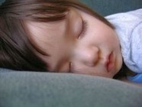

Ответ: ______________________________________________________

29. Прочитайте текст, в котором рассказывается о деятельности греческих менял. Подберите современный синоним к слову «меняла».
В древние времена не было денег. Люди обменивали свои товары на равноценные. Первые монеты появились в государстве Лидия в Малой Азии в VII веке до н.э. Затем они распространились по всей Греции. Их чеканили или отливали из серебра, бронзы, реже - золота.
Каждый греческий город выпускал свою монету, поэтому те торговцы, которые вывозили свои товары в другие города, должны были обращаться к менялам. За свои услуги менялы брали плату и от этих сделок получали значительную прибыль. Иногда она была настолько велика, что менялы могли давать деньги взаймы. Заёмщик должен был вернуть долг в определенный срок и заплатить проценты. Если он не мог отдать долг, он терял все, что отдавал своему кредитору в качестве залога. Это мог быть его дом или земля.
Люди, которые имели свободные деньги, также обращались к менялам. Они находили подходящее выгодное дело, в которое можно было вложить деньги, чтобы выплатить кредитору процент от сделки. Обычно такие менялы располагались на торговых площадях городов или на рынках, сидя за особым столиком, который греки называли «трапедзой», а итальянцы позже стали называть «banco».
Ответ: ____________________________________________________________

30. Заполните схему «Государственные власти в Российской Федерации (по Консттуции РФ)», используя следующие понятия: Президент, Федеральное Собрание, Верховный суд, Государственная Дума, Правительство, Совет Федерации, министерства.

Государственные власти РФ

Законодательная власть
Исполнительная власть
Судебная власть
Глава государства

31. Определите и выпишите номера рисунков, изображения на которых относятся к материальной культуре.

1) 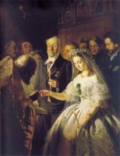 2) 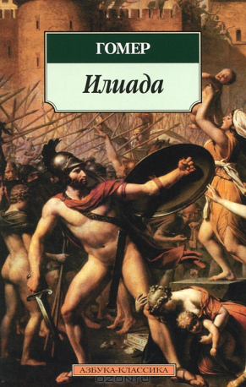 3) 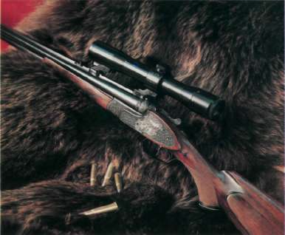

4) 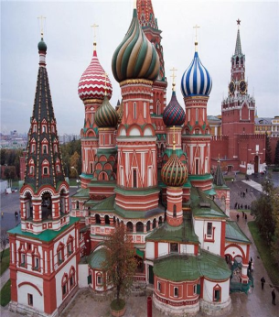 5) 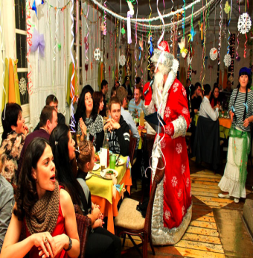 6) 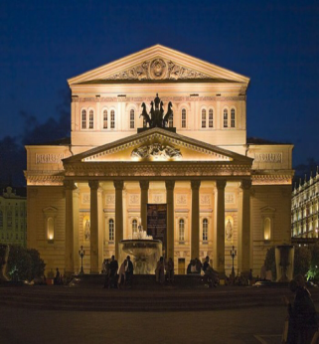

Ответ:__________________________________________________

32.Сделайте «обратный перевод» русских слов иностранного происхождения, вошедших в современный общественно – политический лексикон.
Общее дело_______________________________________________________

Одетый в белое____________________________________________________

Сидящий впереди__________________________________________________

33. Автор иллюстрированного словаря по обществознанию предложил редактору иллюстрации, наглядно представляющие те или иные понятия, но забыл дать подписи, определения и примеры употребления этих понятий.

33.1 Определите, какое понятие иллюстрирует каждый ряд изображений и дайте его определение.

33.2 Приведите пример употребления данных понятий. Составив предложения, включающие их.
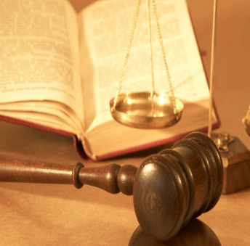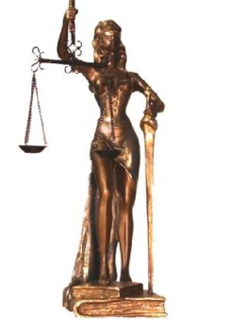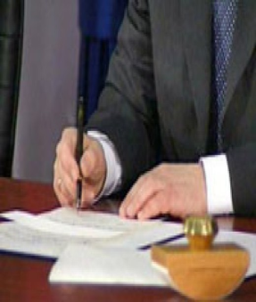

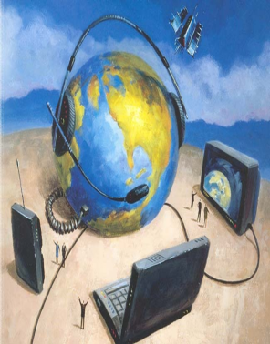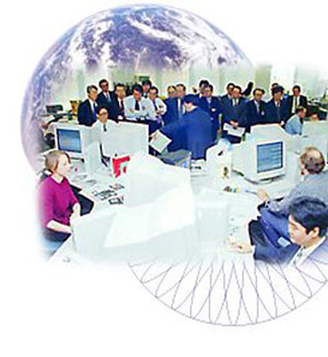

Ответ: 33. 1______________________________________________________
_________________________________________________________________
33.2 _____________________________________________________________
__________________________________________________________________________________________________________________________________________________________________________________________________________________________________________________________________________________________________________________________________________
______________________________________________________________________________________________________________________________________________________________________________________________________
____________________________________________________________________________________________________________________________________
33.1 ______________________________________________________________
__________________________________________________________________

33.2 ______________________________________________________________
__________________________________________________________________________________________________________________________________________________________________________________________________________________________________________________________________________________________________________________________________________
______________________________________________________________________________________________________________________________________________________________________________________________________
____________________________________________________________________________________________________________________________________
34. Определите специфический товар по его основным функциям.
1) является мерой стоимости для других товаров
2) используется как средство обращения
3) является средством платежа
4) выполняет функцию средства накопления
Ответ: ____________________________________________________________

